INFORME DE ANÁLISIS DE ACCIDENTES EN CARRETERAS FEDERALES

Periodo: 2018-2020

Autor: Peló Gastón

Fecha: junio 2025

Resumen ejecutivo

* Se registraron un total de 60.531 accidentes en carreteras federales entre 2018 a 2020.
* Se identificó una mayor frecuencia de accidentes entre las 15hrs y 19hrs especialmente los días viernes, sábado y domingo.
* Las principales causas de los accidentes están asociadas a errores humanos.
* Se observa una tendencia creciente en la cantidad de eventos desde abril, con mayor concentración en primavera.
* Se recomienda enfocar los esfuerzos preventivos en la franja horaria crítica y reforzar las campañas de concientización sobre conducción responsable.

Conclusiones

El análisis de los accidentes en carreteras federales revela patrones críticos y determinantes vinculados a horarios específicos, días de la semana y factores humanos. La alta concentración de eventos durante los fines de semana y horarios particulares representa un riesgo persistente y un punto clave para atacar el problema. Asimismo, la repetición de causas como falta de atención o desobediencia requiere una respuesta concreta de forma inmediata.

Evidencias

* Aumento de accidentes los días viernes, sábado y domingo:

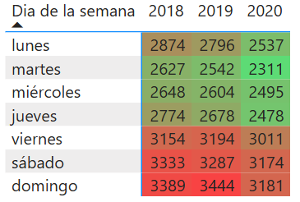

* Aumento de accidentes en los horarios de 15hrs a 19hrs

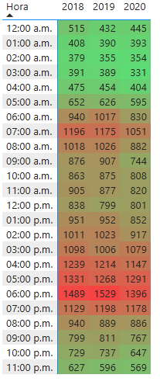

Filtrado por día: viernes, sábado y domingo:

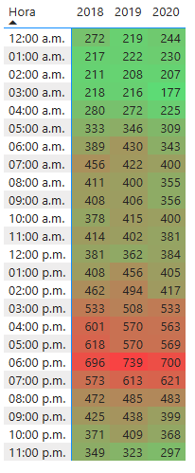

* Causas de los accidentes:

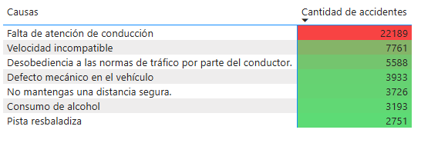

* Incremento de accidentes a partir de abril con mayor proporción en primavera:

